Учреждение образования

«БЕЛОРУССКИЙ ГОСУДАРСТВЕННЫЙ ТЕХНОЛОГИЧЕСКИЙ

УНИВЕРСИТЕТ»

**Отчёт**

по предмету «Проектирование интернет систем»

Лабораторная работа №6

«Объектно-ориентированное моделирование. Физические диаграммы UML»

Студент: Буданова К. А.

ФИТ 4 курс 5 группа

Преподаватель: Панченко О. Л.

1. **Цель лабораторной работы**

Изучение методологии объектно-ориентированного моделирования средствами UML. Ознакомление с основными принципами объектно-ориентированного проектирования программного обеспечения, получение навыков проектирования структуры информационной системы с применением UML

1. **Описание программных средств**

Построение функциональных моделей осуществлялось с помощью бесплатного кроссплатформенного программного обеспечения для рисования графиков diagrams.net , также известное как draw.io.

Diagrams.net разрабатывается и поддерживается компанией JGraph Ltd.

Предоставляет возможность создавать различные типы диаграмм, схем и моделей, такие как организационные диаграммы, ER-диаграммы, диаграммы потока данных, блок-схемы, UML-диаграммы и многое другое. Он может использоваться как инструмент для создания документации, проектирования приложений, моделирования бизнес-процессов и т.д.

1. **Описание практического задания**

На основе технического задания были определены компоненты, узлы и взаимоотношения между ними.

На рисунке 1 представлена разработанная физическая диаграмма UML.

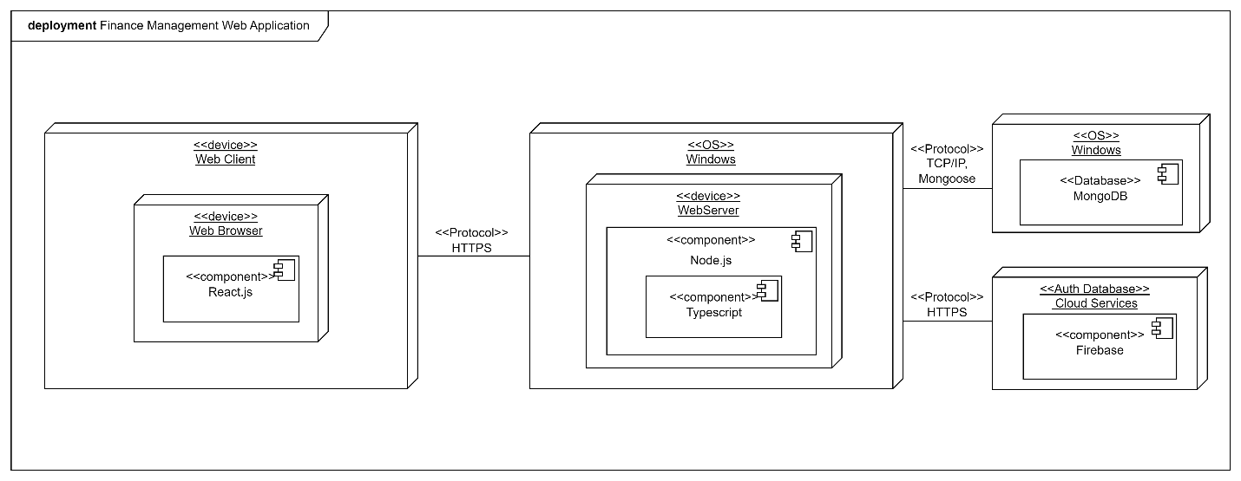

Рисунок 1 – Диаграмма развёртывания и компонентов

Из диаграммы можно заметить, что у нас есть две рабочие станции: сервер, выступающий в роли менеджера матчей (Node.js, Typescript), и клиент (React.js), связанные по протоколу HTTPS. Также присутствуют 2 компонента базы данных (Firebase , в качестве базы данных для аутентификации, и MongoDB), который связан с сервером по протоколу TCP/IP, Mongoose.